快速幂（快速幂算法）
快速幂是高效计算幂运算的算法，核心作用：把 a^b 的计算时间从 O (b) 降到 O (logb)，算超大指数时速度极快，还能解决大数取模问题。

快速幂只做两件事：
- 底数不断平方
- 指数二进制位为 1 时，把当前底数乘到结果里

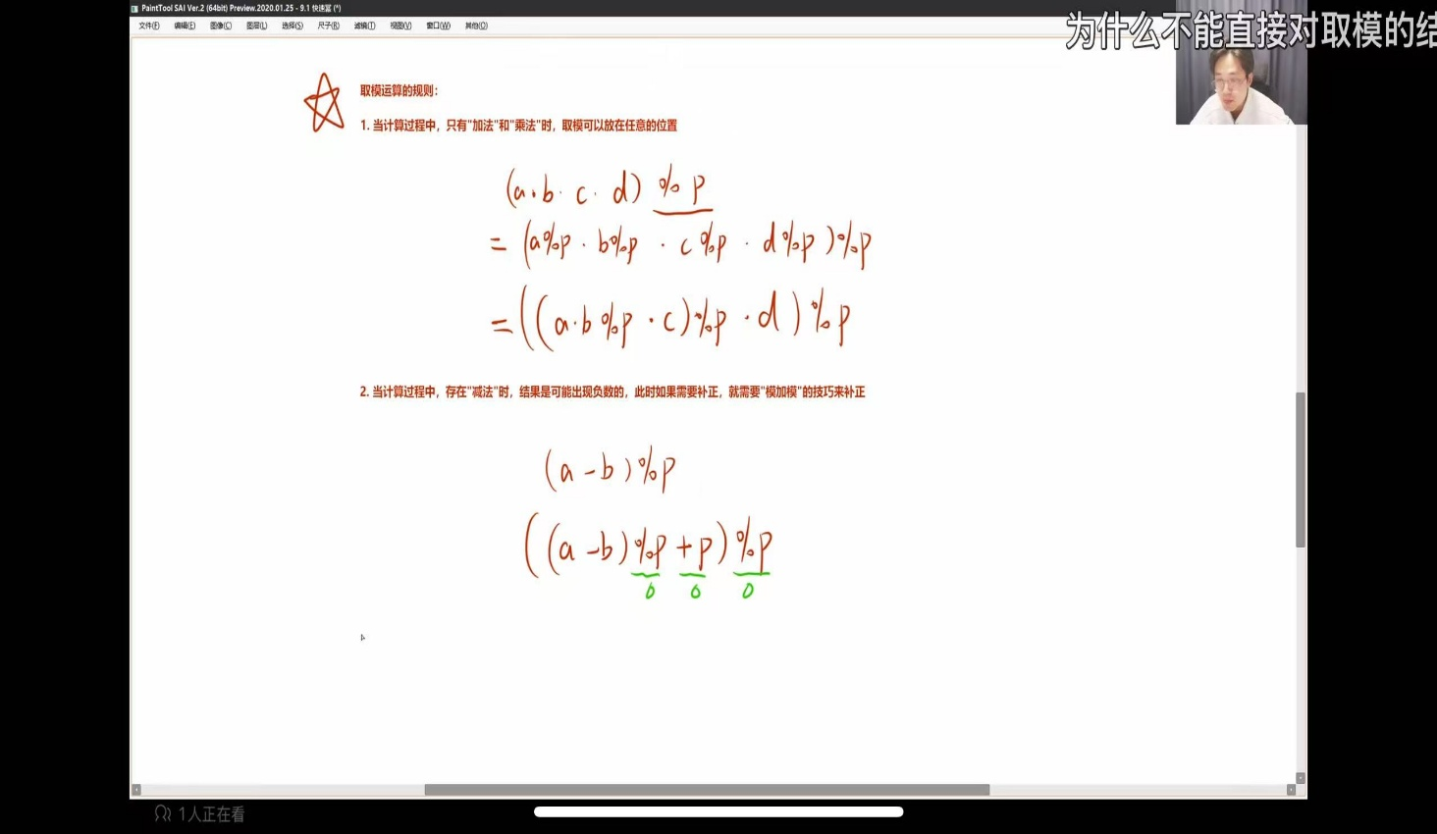
取模快速幂 一般题目会明确说明数据非常大，答案为对K取模后的结果。
#include<bits/stdc++.h>
using namespace std;
typedef long long LL;
LL a,b,p;
LL qpow(LL a,LL b,LL p)
{
LL ret=1;
while(b)
{
if(b&1) ret=ret*a%p;//对P取模，防止超出范围
a=a*a%p;//对P取模，防止超出范围
b>>=1;

}
return ret;
}
int main()
{
cin>>a>>b>>p;

cout<<a<<" "<<b<<" "<<p<<" "<<qpow(a,b,p);

return 0;
}
欧拉函数（φ(x) = 1～x 中，与 x 互质的数的个数）
如何求欧拉函数：
第一步
如果P是质数，则φ(p)=p-1

欧拉降幂：第一步：算mod的欧拉函数（φ(x) = 1～x 中，与 x 互质的数的个数）
第二步：给指数b降幂 新指数 = 原指数 mod φ(mod)
第三步：用新指数计算

例题：#include <iostream>
using namespace std;

typedef long long LL;
const LL MOD = 1000000007;
const LL PHI_MOD = MOD - 1; // 1e9+6

// 快速幂：base^exp mod modu
LL qpow(LL base, LL exp, LL modu) {
LL ret = 1;
base %= modu;
while (exp > 0) {
if (exp & 1) {
ret = ret * base % modu;
}
base = base * base % modu;
exp >>= 1;
}
return ret;
}

// 计算 m! mod modu（modu=1e9+6）
//这一步就是欧拉降幂
LL calc_fact_mod(LL m, LL modu) {
if (m >= modu) return 0; // 阶乘包含modu因子，结果为0
LL res = 1;
for (LL i = 1; i <= m; ++i) {
res = res * i % modu;
}
return res;
}

int main() {
LL n, m;
cin >> n >> m;

// 计算指数 E = m! mod (MOD-1)
LL E = calc_fact_mod(m, PHI_MOD);

LL ans = qpow(n, E, MOD);
cout << ans << endl;

return 0;
}

